Технологическая карта урока
Предмет: «Математические представления».
Класс: 7
Тема урока: Число и цифра 9.
Цель: повторение образования, названия, обозначения цифрой (запись) числа 9.
Задачи:
Предметные:
- знакомство с образованием, названием, обозначением цифрой (запись) числа 9;
- упражнения в счете предметов в пределах 9;
- учить соотносить количество предметов с соответствующей цифрой;
- развивать пальчиковую моторику.
Познавательные:
- выполнять учебные действия по устной инструкции учителя;
- развивать умение сравнивать и делать выводы.
Личностные:
- развивать мотивацию учебной деятельности и личностного смысла учения; заинтересованность в приобретении и расширении знаний и способов действий;
- развивать мотивацию к самоконтролю направленную на достижение поставленной цели в процессе работы с учебными материалами;
- уметь анализировать свои действия и управлять ими, рефлексивная самооценка.
Коммуникативные:
- строить монологические высказывания;
- участвовать в диалоге;
- отвечать на вопросы учителя;
- формировать навык построения полного ответа.
Регулятивные:
- формировать интерес к выполняемому заданию;
- прививать основные моральные нормы поведения;
- развивать стремление доделывать работу до конца;
- развивать умение оценивать свою работу и работу товарища.
Оборудование: Незнайка. Набор цветных квадратов, треугольников, кругов, карточки с планетами, карточки с заданиями.
Тип урока: урок комплексного применения знаний и умений.
План урока:
- Организационный этап.
- Устный счет.
- Актуализация знаний.
- Пальчиковая гимнастика
- Работа в тетрадях.
- Физминутка.
- Применение новых знаний.
- Рефлексия.
Структура и ход урока
№ | Этап урока | Деятельность учителя | Деятельность ученика | Формируемые БУД
1 | Организационный этап. | Проверка готовности учебного места обучающихся.  Сели правильно, спинки выпрямили.  Все у всех в порядке, теперь приготовились внимательно слушать, чтобы задачи решать и примеры считать.  Мы все свами любим смотреть на звезды и других людей завораживали и волновали тайны звездного неба. Сегодня на уроке мы окунемся в тайны вселенной, а поможет нам наш знакомый, который, судя по рассказам о нем, побывал на луне.  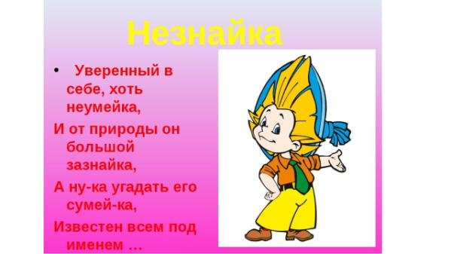  Конечно же - это незнайка.  2 минуты | Проверяют готовность к уроку. | Регулятивные, коммуникативные БУД.
2 | Устный счет. | Что бы отправиться в путешествие в космос какой нам транспорт нужен?  Конечно же ракета.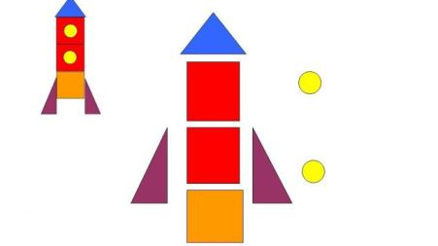  И сейчас мы с вами ее сделаем.  Посмотрите, из каких геометрических фигур состоит ракета.  Сколько фигур?  Всех фигур поровну?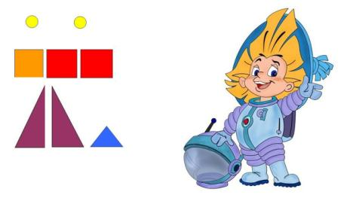  Что нужно сделать, чтобы было поровну?  Сколько теперь получилось фигур?  (добавили круг, получилось 9)  Как еще можно уровнять фигуры?  (убрать треугольник и квадрат, получилось 6 фигур)  Теперь полетим на ракете к планетам.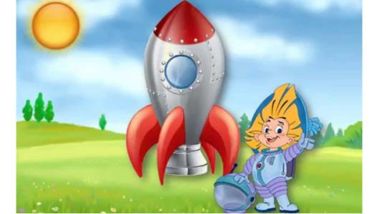  Планеты - это небесные тела, они вращаются вокруг солнца.  Солнце – это звезда.  Для того, чтобы узнать сколько планет вращается вокруг солнца, нужно решить примеры и найти в каком примере самый большой ответ.  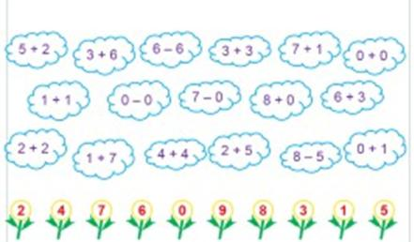  Сколько получилось?  9, правильно вокруг солнца вращается 9 планет.  7 минут | Отвечают на вопросы. Выполняют задание.  Устный счет. Собираем ракету из геометрических фигур. | Регулятивные, коммуникативные
3 | Актуализация знаний. | Планеты солнечной системы имеют свои имена, а названы они в честь греческих богов. Как они называются мы узнаем на уроке. 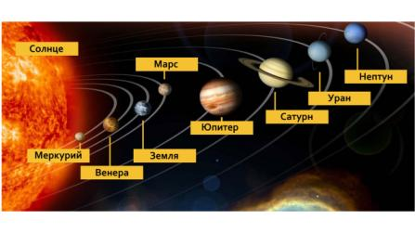Первая планета, на которую мы прибыли называется Меркурий.  Она находится ближе всех к солнцу и самая маленькая.  Чтобы нам с нее улететь, нужно посчитать от 9 до 0.  Итак, стартуем. 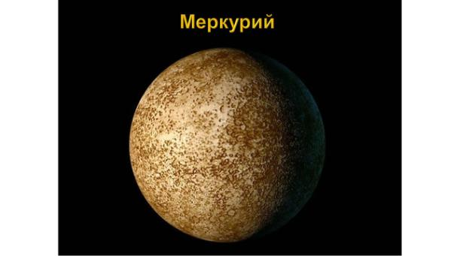  3 минуты | Отвечают на вопросы, слушают объяснение учителя. | Развитие коммуникативных, познавательных, регулятивных БУД.
4 | Пальчиковая гимнастика | Вот мы и прибыли на вторую планету, она называется Венера. Она самая жаркая и прячется за облаками, с ее поверхности никогда не видно звезд. 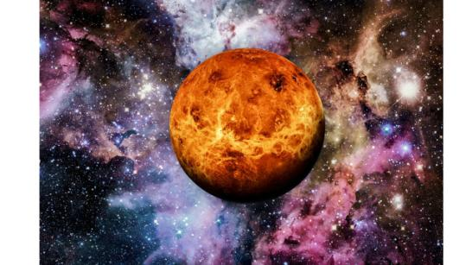  И чтобы нам полететь дальше, нужно сделать пальчиковую гимнастику.  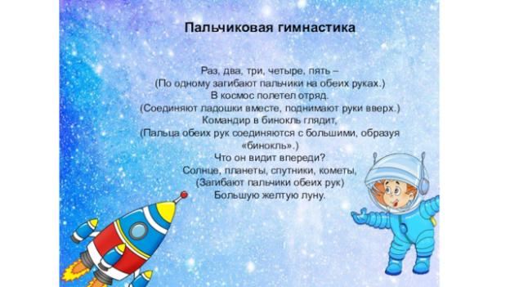  3 минуты | Выполняют пальчиковую гимнастику гимнастику.
5 | Работа в тетрадях. | Вот мы и прибыли на следующую планету, которая называется Земля.  Кто на ней живет?  Правильно это наша планета и про нее вы сами можете мне рассказать.  Посмотрите, у нас новое задание от Незнайки и его друзей  Он просит нас посчитать сколько звезд они увидели на небе.  (9)  Откроем тетради, запишем число и пропишем цифру 9.  А сколько героев у нас на картинке?  3  Давайте разделим между ними звездочки, сколько достанется каждому?  По 3  Проверим. 3+3+3=9  Запишем в тетради.  Чтобы полететь на следующую планету, нам нужно решить задачу и записать решение в тетрадь.  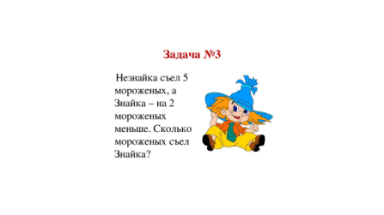  5-2=3  И мы улетаем с 3 планеты.  7минуты | Выполняют задания, записывают в тетради. | Развитие коммуникативных, познавательных, регулятивных БУД. Развитие мелкой моторики.
6 | Физминутка | Мы прилетели на Марс, чтобы нам полететь дальше, нам нужно сделать зарядку.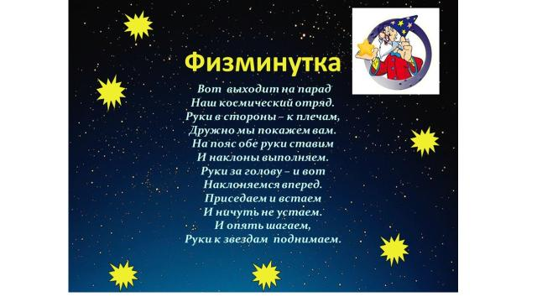  2 минуты | Выполняют физминутку. | Здоровьесбережение.  Развитие концентрации внимания, координации движения.
7 | Применение новых знаний. | Хорошо. Вот мы прилетели на следующую планету Юпитер.  Эта планета самая большая.  И Незнайка спрашивает, что значит самая большая, давайте на примере чисел ему покажем, поставив знак больше или меньше в примерах на сравнение.  3 2 6 9 7 3 5 9 7 9, какое число оказалось самым большим. (9). Можем лететь дальше.  Прилетели на Сатурн.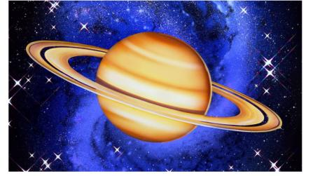  Эта планета, которая имеет кольца.  Давайте найдем на столе 9 колец и полетим к другой планете.  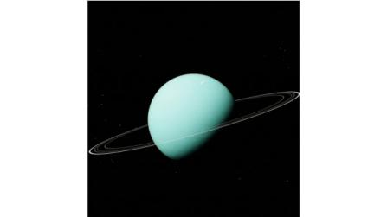  Это уран, самая холодная планета, чтобы с нее улететь, нужно выполнить задание.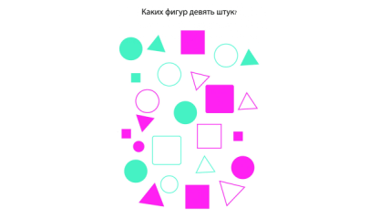  Молодцы летим дальше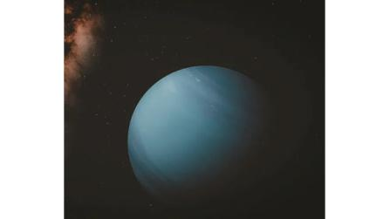Это Нептун, самая далекая планета от солнца.  Мы с вами побывали на 8 планетах, А где же 9?  В 2016 году исследователи предположили возможное существование девятой планеты, на данный момент получившей название «планета X».  14 минут | Выполняют задания, отвечают на вопросы. | Развитие коммуникативных, познавательных, регулятивных БУД.  Развитие коммуникативных, познавательных, регулятивных БУД
8 | Рефлексия. | На этом наше путешествие заканчивается.  Куда мы с вами сегодня отправились в путешествие?  Что понравилось?  Сколько планет в нашей солнечной системе?  Что понравилось на уроке?  Что нового узнали? Ну а теперь настало время попрощаться с нашим Незнайкой.  2 минуты | Отвечают на вопросы, подводят итоги, прощаются. | Развитие коммуникативных, познавательных, регулятивных БУД.

